SKT, AI CIC장 선임 … AI 사업 가속화 시동
- 유경상 現 Corp. Strategy센터장, 정석근 現 GPAA사업부장을 공동 CIC장으로 선임
- ‘투톱 체제’로 AI 서비스(수요)와 기술(공급)이 선순환하는 시너지 극대화 기대
엠바고 : 배포 즉시 사용 가능합니다.

[2025. 10. 31]

SK텔레콤(CEO 정재헌, www.sktelecom.com)은 지난 9월 출범한 AI CIC장에 유경상 現 Corp. Strategy센터장과 정석근 現 GPAA사업부장을 공동 선임했다고 31일 밝혔다.

SKT는 지난 9월말 AI 역량을 결집해 속도감 있는 사업 추진을 위해 ‘AI CIC(Company in Company)’를 출범한 바 있다. AI CIC는 급변하는 글로벌 AI산업 환경에서 ‘AI 서비스(수요)’와 ‘AI 기반 기술(공급)’이 선순환하는 구조를 확립해야 사업 시너지를 극대화할 수 있다는 전략적 판단에 따른 결정이다.

유경상 신임 AI CIC장은 구글 본사 출신으로 SK 그룹의 AI 전략과 글로벌 파트너십 구축을 담당하며 SKT의 전략과 신사업 발굴도 담당해 왔다. 정석근 신임 AI CIC장은 네이버 클로바 CIC 대표 출신으로 SKT 합류 후 AI 관련 기술 개발과 글로벌 투자는 물론 플랫폼 등 핵심 인프라 구축을 이끌었다.

SKT는 AI CIC장을 각 분야에서 전문성을 지닌 두 사람으로 공동 선임해 ‘투톱(Two Top) 체제’를 구축함으로써 AI 전략과 사업 부문에서 분야별 전문성을 강화하고 시너지를 창출한다는 방침이다.

SKT는 AI CIC장 선임에 따라 AI 사업 추진에 있어 '속도'를 최우선 가치로 두고, 구체적인 CIC 조직 개편을 조만간 확정할 예정이다. 보고 및 결재 라인을 합리화·최소화하고, 실무 조직 중심으로 움직이는 민첩한(Agile) 실행 구조를 갖춤으로써 AI 골든타임에 시장을 선점하겠다는 방침이다.

정석근 CIC장은 “AI CIC출범은 단순히 조직을 바꾸는 것이 아니라, SKT가 잘 할 수 있는 AI 사업에 집중할 시스템을 구축하는 것”이라며, “급변하는 글로벌 AI 산업 환경에서 SKT만의 경쟁력을 확보하겠다”고 의지를 밝혔다.

유경상 CIC장은 “각 분야의 전문성을 갖춘 'AI 정예 조직'이 유기적으로 협력하며 시장의 변화에 보다 발빠르게 움직임으로서, 고객이 체감할 수 있는 실질적인 AI 성과를 만들어내는 것을 증명할 것”이라고 강조했다.

[첨부]

■ 유경상 SKT AI CIC장 약력

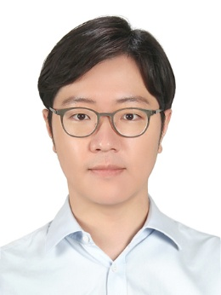

▶ 학력
- 연세대 경영학

▶ 이력
- 2024~ SK텔레콤 Corp. Strategy센터장
- 2023~2023 SK Inc. Digital투자센터장
- 2020~2022 SK Inc. 비서1실 임원
- 2018~2019 SK텔레콤 통합플랫폼Offering Unit장
- 2015~2017 SK플래닛 Biz혁신실장
- 2012~2014 SK플래닛 Global전략그룹장
- 2007~2012 Google

■ 정석근 SKT AI CIC장 약력

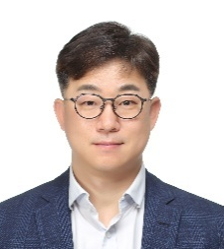

▶ 학력
- Georgetown Univ. 경영학 석사
- KAIST 전산학 학사

▶ 이력
- 2025~ SK텔레콤 GPAA사업부장
- 2023~2024 SK텔레콤 Global/AITech사업부 담당
- 2017~2023 네이버 클로바 CIC 대표
- 2014~2017 NHN Investment
- 2013~2014 네이버
- 2010~2013 Atinum Investment
- 2008~2010 IDG Ventures Korea
- 2007~2008 삼성전자
- 2000~2004 이니시스
- 1997~1999 이니텍
▶ 관련문의 : SK텔레콤 PR실

